Beste deelnemer,
trots zijn op je werk betekent ook de buitenwereld laten zien wat je zoal doet als sociaalwerkorganisatie. Dit kan met woorden, via een pakkende blog. Heb jij een leuke blog geschreven dat aan de wereld meegeeft wat voor fantastische werk jullie doen? Plaats een “Blog” op de website van Sociaal Werk Nederland.
Hoe plaats je een Blog?
stap 1: Log in via www.sociaalwerknederland.nl met jouw inlogcodes.
stap 2: Klik op de knop “Ik wil delen” op de homepage en kies “Blogs”
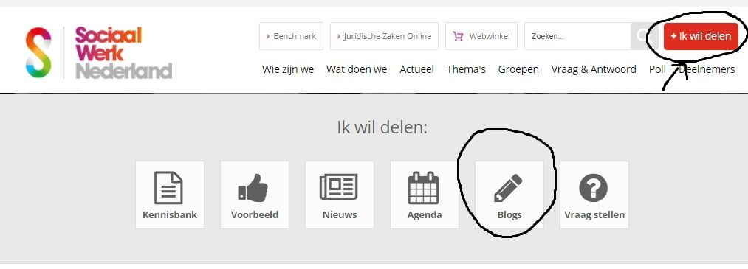
Stap 3: Vul de velden in: Vul een titel in. Je kan kiezen uit 4 typen goede voorbeelden:
1) Foto URL; je kan een foto die online staat en een eigen URL heeft, plaatsen via deze weg. Je moet dan wel even de URL invullen.
2) Foto Bestand; als de foto op je pc/laptop/telefoon staat dan kan je via deze weg de foto uploaden.
3) Video URL; de meest gebruikte url is een Youtube url. Deze kan je plakken vanuit Youtube naar onze website.
4) Video embed code; als je een code hebt van de video, dan kan je deze ook gebruiken om het te plaatsen.
Stap 4: Voeg een korte beschrijving van de video of foto toe. En sla het bericht op.
Stap 5: Deel het gepubliceerde bericht: Wanneer je naar een thema gaat waar je het bericht onder hebt geplaatst, kan je zien hoe het bericht eruit ziet.
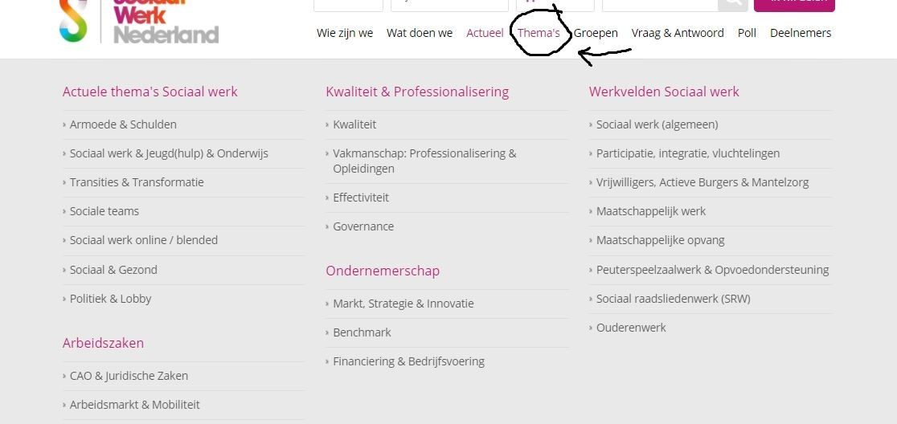
Je kan vervolgens de URL en de social media icoontjes gebruiken om het bericht te delen.

